**Métodos e Java**

**Objetivo**

Critérios para a criação de métodos, parâmetros e visibilidade.

**Assuntos**

* Qual a proposta principal do método?
* Qual tipo de retorno esperado após executar o método?
* Quais os parâmetros serão necessários para execução do método?
* O método possui o risco de apresentar alguma exceção
* Qual a visibilidade do método?

**Métodos**

Uma classe pode ter atributos e métodos.

Métodos são as ações e atributos são as qualidades.

1. Métodos de um carro
2. Buzinar
3. Acelerar
4. Frear
5. Atributos
6. Cor
7. Ano de fabricação
8. Modelo

**Conversões de nomeação de métodos**

* Deve-se começar com verbos dizendo a ação do método
* Usar a escrita de camelCase começando com letra minúscula

**Criação e definição de métodos**

1. Qual a proposta principal do método? Para saber a real finalidade dele.
2. Qual o tipo de retorno esperado após executar o método? Ele é responsável por retornar ou não um valor

**OBS.:** Caso o método não retorne nenhum valor, ele será representado pela palavra-chave **void**.

1. Quais os parâmentros serão necessários para execução do método? Argumentos, critérios ou assinaturas são necessários para que ele seja executado.
2. O método possui risco de apresentar alguma exceção? Prever ou tratar uma exceção, caso haja um problema.
3. Qual a visibilidade do método? Qual nível o ele será visto por aplicação, somente no pacote, através de herança ou somente a própria classe.

**Exercitando**

Vamos criar um exemplo de uma classe que represente uma Smart Tv onde:

1. Ela tenha as características: Ligada (boolean), canal (int) e volume (int)
2. Nossa Tv poderá ligar e desligar
3. Nossa Tv aumentará e diruirá o volume de +1 ou -1
4. Nossa Tv poderá mudar de canal de 1 em 1 ou definir um número correspondente

**Criando o projeto**

[**07- Sintaxe básica com java.docx**](07-%20Sintaxe%20básica%20com%20java.docx)

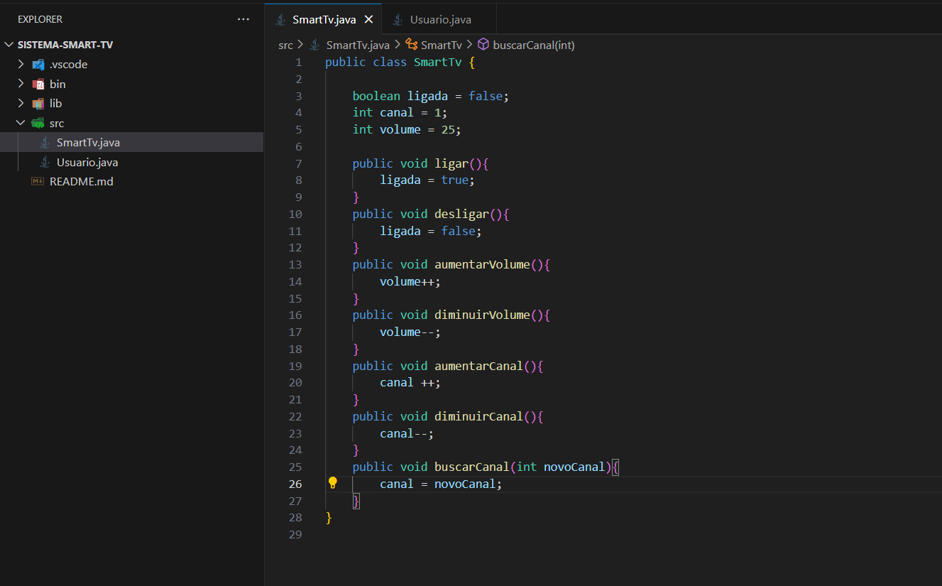

Aqui vemos o projeto e a classe smartTv, onde estão os atributos e os métodos.

Quando se inicia o projeto automaticamente é criado uma classe chamada **App**, ela foi remomeada para **Usuario** nela esta nossa classe executavel (main)

